Aufgabe 1: Die Entdeckung von neuen Kontinenten

- Schaut Euch den Filmausschnitt zur Entdeckung von neuen Kontinenten genau an und macht euch Notizen dazu.
- Als nächstes bildet ihr 4er-Gruppen. Betrachtet die Weltkarte auf der nächsten Seite genau und malt die sechs Kontinente (Europa, Asien, Afrika, Nordamerika, Südamerika und Australien) mit unterschiedlichen Farben an und beschriftet sie. Du kannst für diese Aufgabe einen Atlas oder eine Weltkarte zur Hilfe nehmen.
- Zeichnet mit Bleistift in die Weltkarte die Routen der unten aufgezählten Entdecker ein.

- Bartolomeu Diaz: Von Portugal zum Kap der Guten Hoffnungen (Südafrika)
- Christoph Kolumbus: Von Portugal nach Süd- und Mittelamerika
- Amerigo Vespucci: Von Portugal nach Süd, Mittel- und Nordamerika
- James Cook: Von Grossbritannien entlang der Ostküste Südamerikas rund um das Kap Horn nach Neuseeland, der Ostküste Australiens entlang nach Indonesien, zum Kap der Guten Hoffnungen und zurück nach Europa

Hinweise: Indonesien zählt zum grössten Teil zum asiatischen Kontinent. Die vielen kleinen Inseln oberhalb von Australien gehören zu Indonesien. Die Ostküste von Australien befindet sich von Euch aus gesehen auf der rechten Seite des Kontinents.

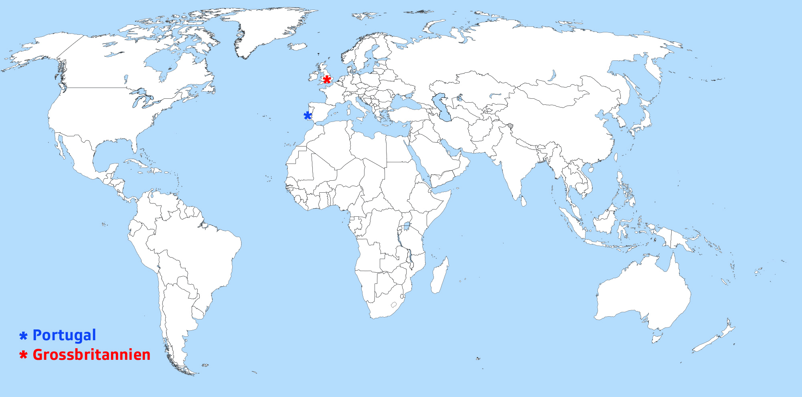Bild: Wikimedia Commons, Brianski

Aufgabe 2: Christoph Kolumbus
Lies den Text «Es ist still an Bord der Santa María» (S. 82-85) aus dem Buch «Einmal bis ans Ende der Welt» aufmerksam durch und beantworte die untenstehenden Fragen.
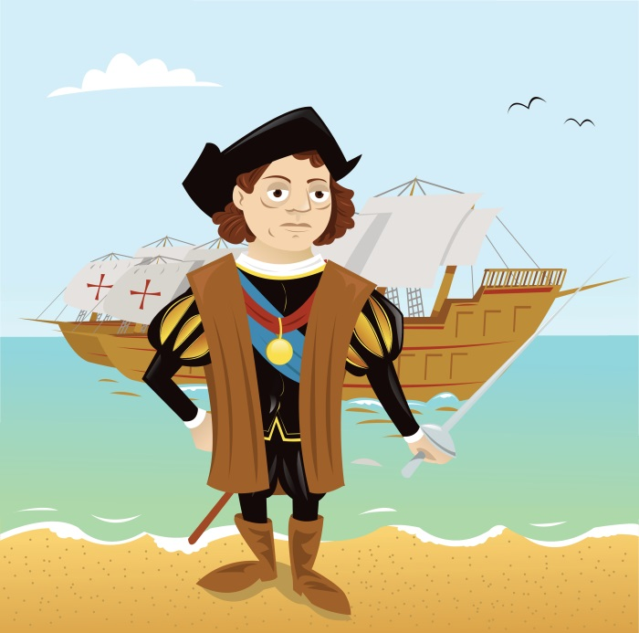  Bild: Colourbox | Worterklärungen  Logbuch: In diesem Protokoll während einer Seefahrt die Fahrtgeschwindigkeit, notiert. Das Messgerät, welches man dabei benutzt, nennt man Log. Fahrstrecke sowie tägliche Ereignisse werden ebenfalls im Logbuch notiert.  Kajüte: Darunter versteht man den Wohn-, Aufenthalts- oder Schlafraum in einem Schiff.  Kladde: Dabei handelt es sich um ein Notizbuch.  Seemeile: Dies ist eine in der Schiff- und Luftfahrt verwendete Masseinheit der Länge. Eine Seemeile entspricht 1852 Metern.  Meuterei: Wenn die Mannschaft auf einem Schiff sich weigert die Befehle des Kapitäns auszuführen, spricht man von einer Meuterei.  Backbord: Die linke Seite eines Schiffes, wenn man vom hinteren Teil (Heck) nach Vorne (Bug) schaut, bezeichnet man als Backbord.Die rechte Seite wird Steuerbord genannt.
- Zähle drei Adjektive auf, die den Charakter von Christoph Kolumbus beschreiben.
___________________________________________________________________________
- Warum schreibt Christoph Kolumbus falsche Angaben in sein Logbuch?
_______________________________________________________________________________________________________________________________________________________________________________________________________________________________
- Erkläre, weshalb der Titel «Es ist still an Bord der Santa María» gut zur Geschichte passt.
_________________________________________________________________________________________________________________________________________________________________________________________________________________________________

